Kontrola smluvních a skutečných cen
- Kontrola při pořízení dodacího listu
Při ručním vložení zboží do DL nebo při opravě automaticky přiřazené ceny v položce dodacího listu je kontrolována jednotková cena položky se smluvní cenou nastavenou na kartě zboží na záložce Ceny. Pokud jsou obě ceny rozdílné, je nahlášeno upozornění (v Podrobnostech jsou bližší informace):
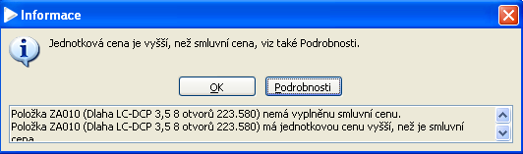
Po stisknutí OK je možno nově zadanou cenu v položce DL ponechat.
Pozn.: V současné době je kontrola při pořízení DL vypnuta.
- Zpětná kontrola smluvních a skutečných cen
Jedná se o dodatečnou kontrolu, kterou lze provádět i v případě, že kontrola při pořízení DL je vypnuta. Kontrolní formulář je dostupný z menu Prodej a nákup – Nákup – Základní přehledy nákupů – Přehled nakoupeného zboží včetně cen. Před otevřením formuláře je vhodné nastavit filtr na druh dodacího listu a období. V zobrazeném formuláři jsou pro každé nakoupené zboží uvedeny pevné a skutečné jednotkové ceny a rozdíl jednotkových cen:
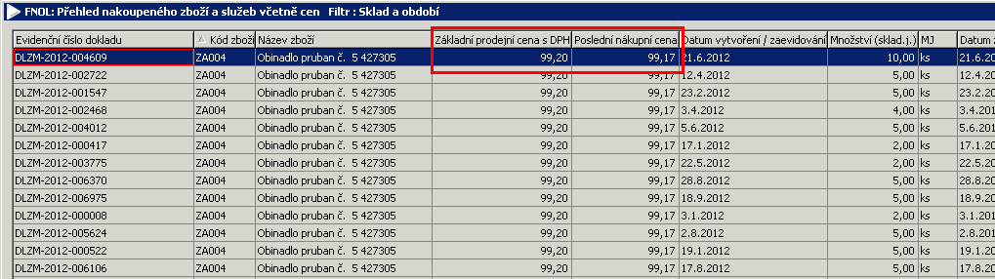

Pozn.: Nově zapsaná pevná skladová cena se zapíše do Smluvní (Základní prodejní) ceny.

Zpracovala: Mikošková

